国家税务总局山东省电子税务局
增值税、文化事业建设费申报升级功能操作说明

2019.4

目 录

1 概述 1
2 增值税一般纳税人申报 1
2.1 适用加计抵减政策声明采集、查询功能 1
2.1.1 适用加计抵减政策声明采集 1
2.1.2 适用加计抵减政策声明查询 4
2.2 报表填写 5
2.2.1 《增值税纳税申报表》（一般纳税人适用） 5
2.2.2 《增值税纳税申报表附列资料（一）》（本期销售情况明细） 6
2.2.3 《增值税纳税申报表附列资料（二）》（本期进项税额明细） 7
2.2.4 《增值税纳税申报表附列资料（三）》（服务、不动产和无形资产扣除项目明细） 9
2.2.5 《增值税纳税申报表附列资料（四）》（税额抵减情况表） 10
2.2.6 确认申报 11
3 增值税预缴税款表申报 12
4 农产品增值税进项税额抵扣 12
4.1 购进农产品直接销售核定农产品增值税进项税额计算表 12
4.2 购进农产品用于生产经营且不构成货物实体核定农产品增值税进项税额计算表 13
5 城建税及附加申报 14

概述
本次升级内容主要包括以下内容：
一是根据《国家税务总局关于调整增值税纳税申报有关事项的公告》（国家税务总局公告2019年第15号）规定表样及填写说明，对目前电子税务局中增值税一般纳税人申报表有关项目进行调整；
二是根据深化增值税改革增值税纳税申报要求，对增值税农产品进项税额抵扣、增值税小规模纳税人申报、增值税预缴税款表申报同步进行调整；
三是根据国家税务总局及山东省税务局要求，对城建税及附加申报功能进行调整。

增值税一般纳税人申报

适用加计抵减政策声明采集、查询功能

适用加计抵减政策声明采集
登录国家税务总局山东省电子税务局，点击“我要办税”---“综合信息报告”---“资格信息报告”---“适用加计抵减政策声明”，也可在填写《增值税纳税申报表附列资料（二）》（本期进项税额明细）时进行采集：

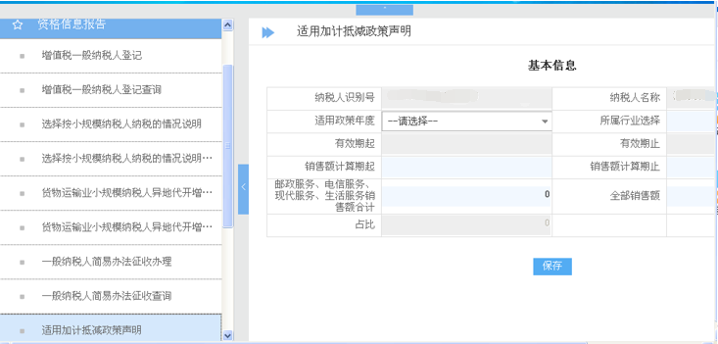
对提供邮政服务、电信服务、现代服务、生活服务（以下称四项服务）取得的销售额占全部销售额的比重超过50%的纳税人，进行采集加计抵减政策声明时，相关项目说明如下：
（1）选择适用政策年度，下拉列表中提供2019、2020、2021三个选项。
选择所属行业，如下图所示：

如未填写行业，系统将弹出提示如下：

（2）有效期起、止由系统根据纳税人相关信息自动生成，说明如下：
1）有效期起一般应为2019年4月1日或2020、2021年的1月1日。其中在适用政策年度内新设立的纳税人，有效期起不应早于一般纳税人有效期起。
2）有效期止一般应为适用政策年度的12月31日。
3）年末新设立纳税人，跨年确认适用加计抵减政策时，适用政策有效期起与一般纳税人有效期起一致，最长不超过14个月。
（3）占比
根据填写的四项服务销售额>0，且全部销售额>0时, 占比=四项服务销售额/全部服务销售额。当占比≤50%时，不允许保存。
点击保存后，系统提示如下：


点击确定后系统自动保存采集信息，并提示：

并生成“适用加计抵减政策的声明”，如下：
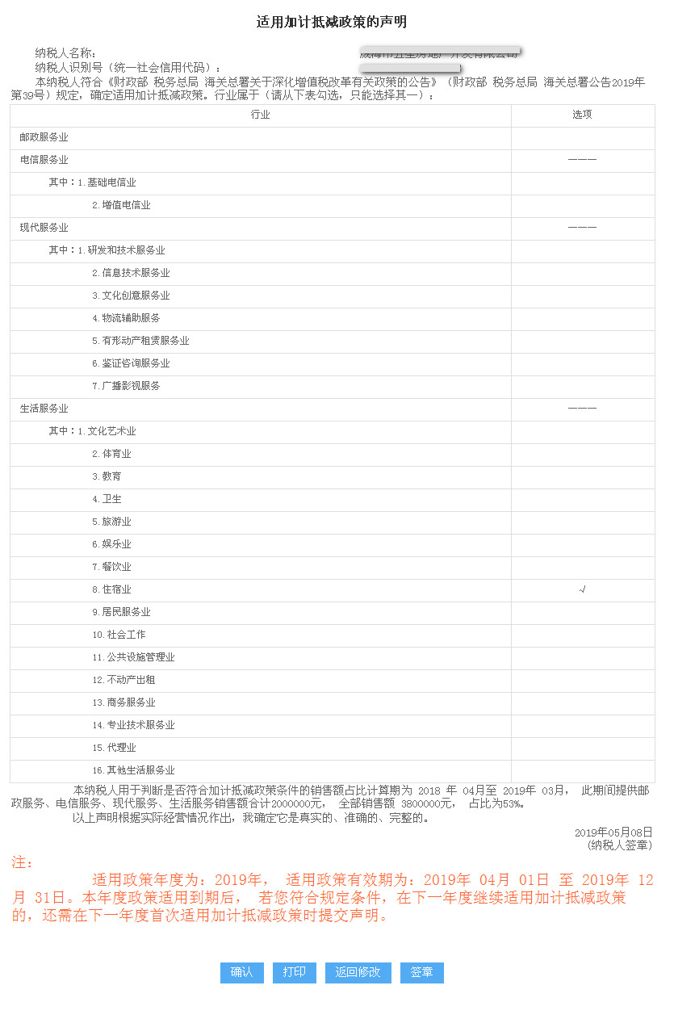
纳税人可进行签章、确认及打印。

适用加计抵减政策声明查询
登录国家税务总局山东省电子税务局，点击“我的信息”---“纳税人信息”下增加“适用加计抵减政策信息”，展示纳税人已提交的适用加计抵减政策信息，系统支持导出、打印。
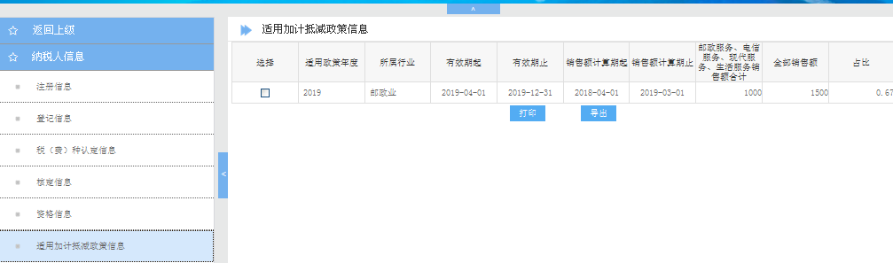

报表填写

《增值税纳税申报表》（一般纳税人适用）
点击“我要办税”---“税费申报及缴纳”---“增值税及附加税申报”----“增值税一般纳税人申报”---“《增值税纳税申报表》（一般纳税人适用）” ，如下图所示：
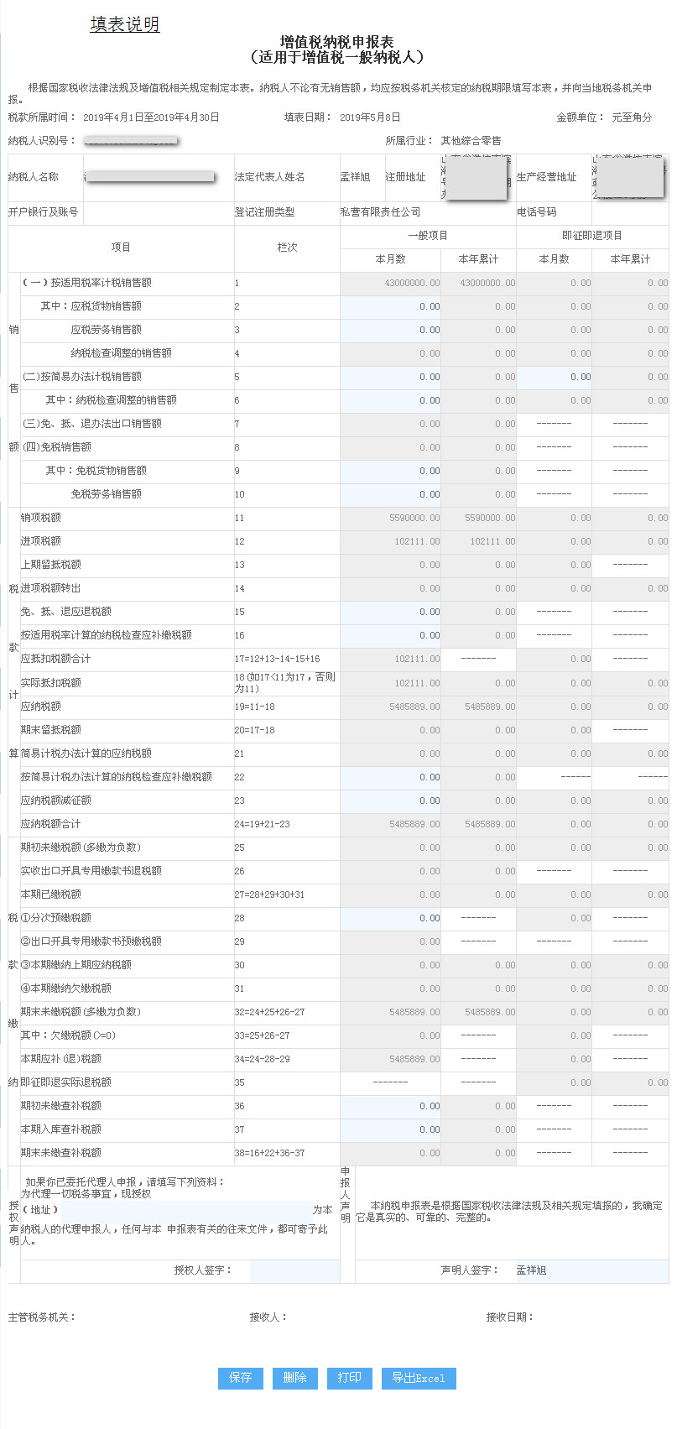
适用加计抵减政策的纳税人：
主表第19栏“一般项目”列“本月数”＝第11栏“销项税额”“一般项目”列“本月数”-第18栏“实际抵扣税额”“一般项目”列“本月数”-“实际抵减额”；
主表第19栏“即征即退项目”列“本月数”＝第11栏“销项税额”“即征即退项目”列“本月数”-第18栏“实际抵扣税额”“即征即退项目”列“本月数”-“实际抵减额”。
其他纳税人仍按表中公式“19=11-18”填写。

《增值税纳税申报表附列资料（一）》（本期销售情况明细）
点击“我要办税”---“税费申报及缴纳”---“增值税及附加税申报”----“增值税一般纳税人申报”---“《增值税纳税申报表附列资料（一）》（本期销售情况明细）” ，如下图所示：
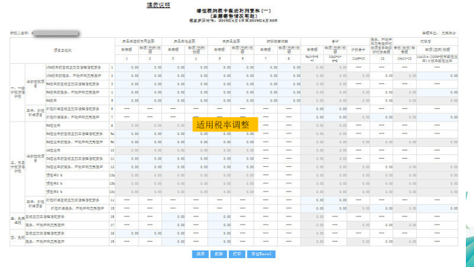

- 第1栏、第2栏项目名称分别调整为“13%税率的货物及加工修理修配劳务”“13%税率的服务、不动产和无形资产”。
- 第3栏、第4栏分别为“9%税率的货物及加工修理修配劳务”“9%税率的服务、不动产和无形资产”。

《增值税纳税申报表附列资料（二）》（本期进项税额明细）
点击“我要办税”---“税费申报及缴纳”---“增值税及附加税申报”----“增值税一般纳税人申报”---“《增值税纳税申报表附列资料（一）》（本期销售情况明细）” ，如下图所示：
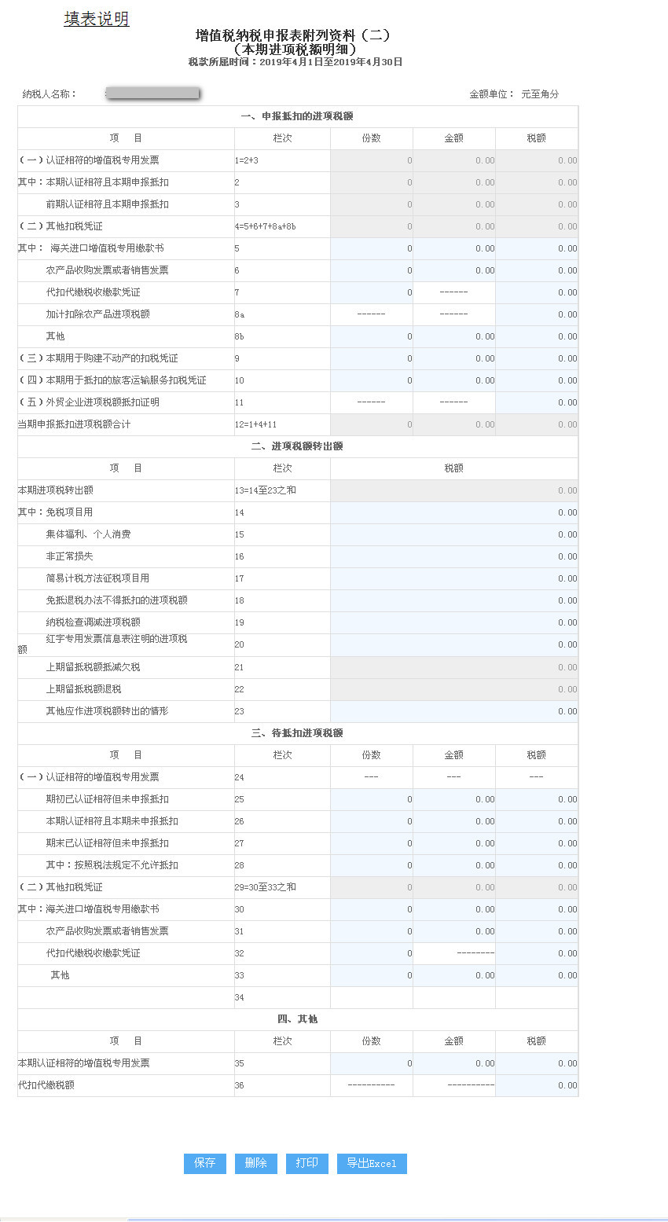
主要变动：
- 如纳税人符合加计抵减政策，尚未填写适用加计抵减政策声明时，打开附表二时系统将弹出提醒信息，如下所示：
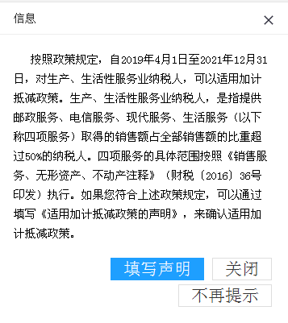
点击填写声明，进行声明填写页面。
已完成加计抵减政策声明采集，本年度全年有效无需再次填写，可点击“不再提示”，以后申报期将不再弹出此提示框。下一年度一月税款所属期申报时再确定是否符合政策，符合政策要求的可进行采集。
2、不动产一次性抵扣填报
截至2019年3月税款所属期，原《增值税纳税申报表附列资料（五）》第6栏“期末待抵扣不动产进项税额”的期末余额，可以自2019年4月税款所属期起结转填入申报表《附列资料（二）》第8b栏“其他”。
3、旅客运输服务填报
纳税人购进国内旅客运输服务，未取得增值税专用发票的，以增值税电子普通发票注明的税额，或凭注明旅客身份信息的航空、铁路、公路、水路等票据，按政策规定计算的可抵扣进项税额，填写在申报表《附列资料（二）》第8b栏“其他”中申报抵扣。
4、务必准确填报第9栏和第10栏
为做好深化增值税改革相关政策效应的统计分析工作，申报表《附列资料（二）》中第9栏“（三）本期用于购建不动产的扣税凭证”、第10栏“（四）本期用于抵扣的旅客运输服务扣税凭证”，分别专用于不动产一次性抵扣、旅客运输服务两项政策效应的统计分析。
为减少数据录入错误的产生，电子税务局增加了第8b栏次与第9、10栏已填写信息的比对。


《增值税纳税申报表附列资料（三）》（服务、不动产和无形资产扣除项目明细）
点击“我要办税”---“税费申报及缴纳”---“增值税及附加税申报”----“增值税一般纳税人申报”---“《增值税纳税申报表附列资料（三）》（服务、不动产和无形资产扣除项目明细）” ，如下图所示：
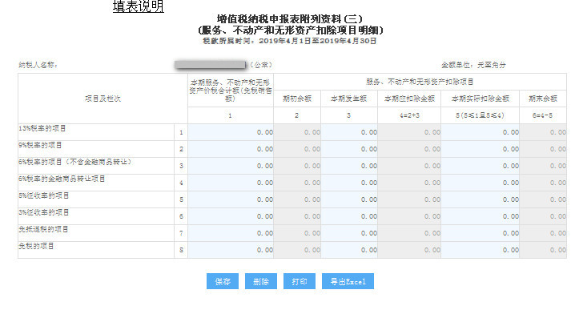
主要变化：
本表中第1栏、第2栏项目名称分别调整为“13%税率的项目”“9%税率的项目”。

《增值税纳税申报表附列资料（四）》（税额抵减情况表）
点击“我要办税”---“税费申报及缴纳”---“增值税及附加税申报”----“增值税一般纳税人申报”---“《增值税纳税申报表附列资料（四）》（税额抵减情况表）” ，如下图所示：

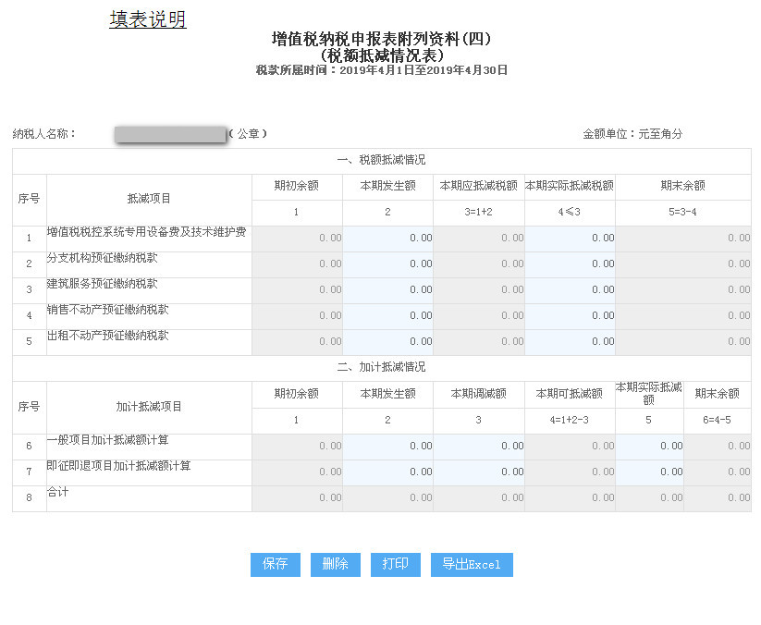
主要变化：
1、本表增加了“加计抵减情况”填报项目，纳税人在系统中具有有效期内声明时，可填报《附列资料（四）》“二、加计抵减情况”相关栏次。
2、《附列资料（四）》第8行“本期发生额”列≤本期申报表《附列资料（二）》第12栏“税额”*10%+《加计抵减台账》上期第6栏“期末可计提额”

确认申报
以上报表填写并保存成功后，点击确认申报按钮，系统自动审核数据，通过审核校验的，系统自动将申报数据执行写入金三核心征管系统操作，请注意查询申报状态及税款划转情况。
未通过审核校验的，提示未通过原因，用户根据提示信息调整，然后再次点击确认申报按钮提交申报数据。

增值税预缴税款表申报
点击“我要办税”---“税费申报及缴纳”---“增值税及附加税申报”----“增值税预缴税款表”---“增值税预缴税款表” ，如下图所示：

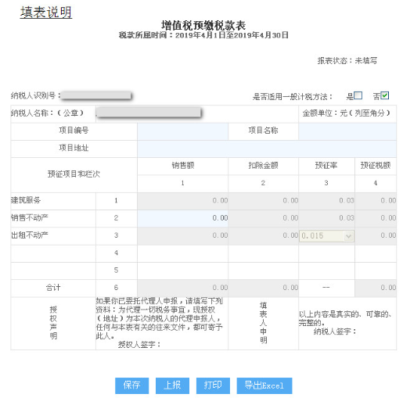
选择一般计税时：
销售不动产栏次中的预征税额计算公式为：（销售额）/（1+9%）×3%；

农产品增值税进项税额抵扣

购进农产品直接销售核定农产品增值税进项税额计算表
点击“我要办税”---“税费申报及缴纳”---“增值税及附加税申报”----“农产品增值税进项税额抵扣”---“购进农产品直接销售核定农产品增值税进项税额计算表” ，如下图所示：

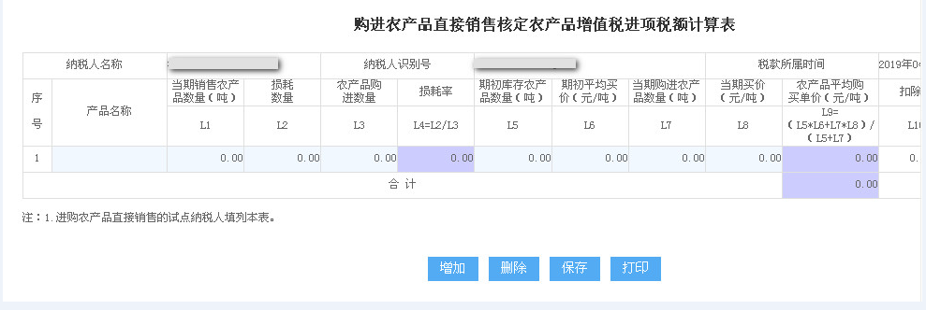

本表中表头L10改为“扣除率（9%）”。

购进农产品用于生产经营且不构成货物实体核定农产品增值税进项税额计算表
点击“我要办税”---“税费申报及缴纳”---“增值税及附加税申报”----“农产品增值税进项税额抵扣”---“购进农产品用于生产经营且不构成货物实体核定农产品增值税进项税额计算表” ，如下图所示：

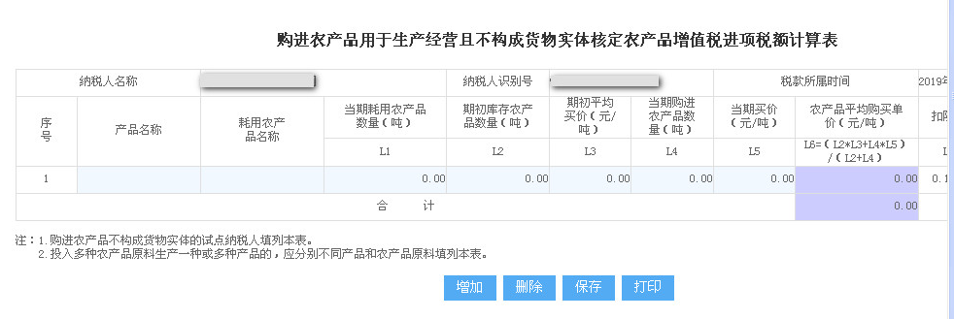

本表中表头L7改为“扣除率（10%，9%）”，L8计算公式改为“L8=L1*L6*L7/(1+9%)”。
。

城建税及附加申报
登录山东省电子税务局，点击“我要办税”---“税费申报及缴纳”---“增值税及附加税申报”----“城建税及附加申报”，如下图所示：
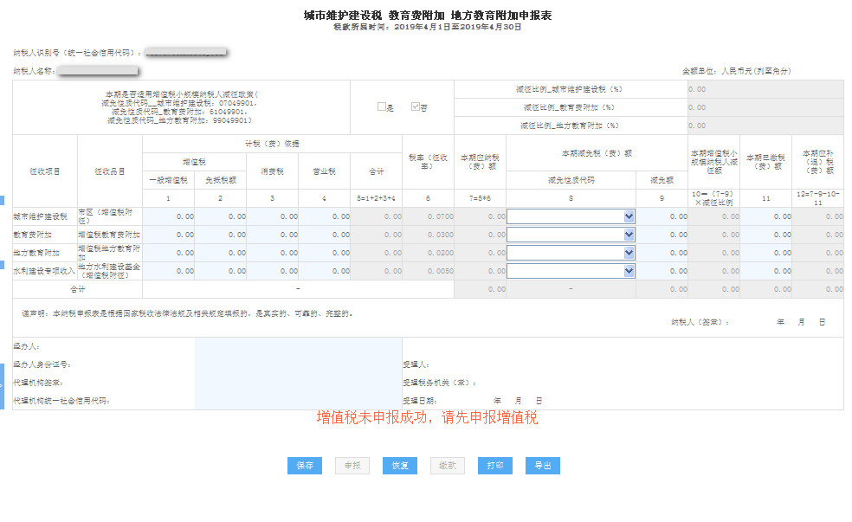
调整附加税的计税依据，以当期主税的实缴税额为计税依据（应补退税额+限额减免-增值税留抵退税额）
如被修改时则需填写计税依据修改原因。
